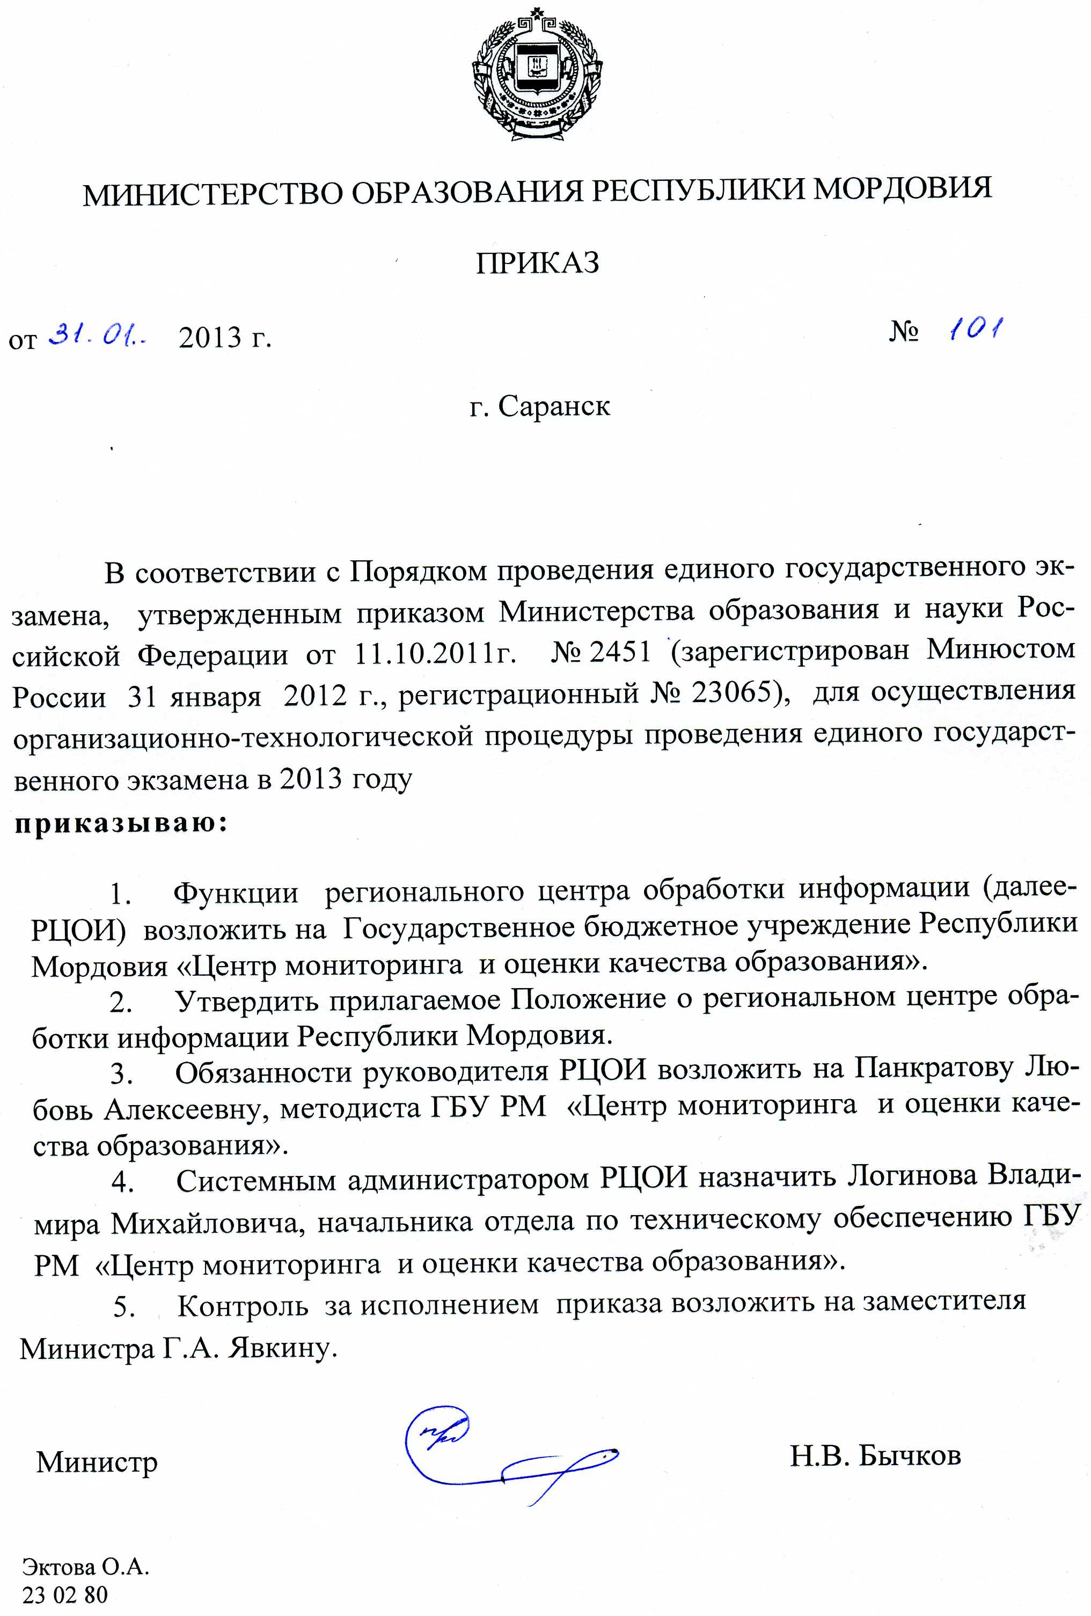

Приложение
к приказу Министерства
образования Республики
Мордовия
от 31.01. 2013г. №101

Положение
о региональном центре обработки информации
(РЦОИ) Республики Мордовия

Общие положения
Региональный центр обработки информации единого государственного экзамена (далее – РЦОИ) создается с целью обеспечения организационно-технологического и информационного сопровождения проведения единого государственного экзамена (далее – ЕГЭ) в Республике Мордовия.
РЦОИ в своей деятельности руководствуется законодательством Российской Федерации, нормативными правовыми актами, инструкциями и рекомендациями Федеральной службы по надзору в сфере образования и науки (далее – Рособрнадзор), законодательством Республики Мордовия, а также инструкциями по вопросам организационно-технологического сопровождения ЕГЭ.
Адрес РЦОИ: 430001, Республика Мордовия, г. Саранск, ул. Федосеенко, д. 19.
Тел: 8 (8342) 23-05-68
е-mail: еgе@сmoko.гu

Управление и организация работы РЦОИ
РЦОИ возглавляет директор РЦОИ. Назначение на должность и освобождение от должности директора РЦОИ осуществляется Министерством образования Республики Мордовия. Директор РЦОИ организует работу РЦОИ, представляет его интересы и несет ответственность за его деятельность в порядке, установленном законодательством Российской Федерации.
Кроме директора в штат РЦОИ входят:
- заместитель директора по информационно-программному и методическому обеспечению работы;
- системный администратор комплекса средств автоматизации;
- инженеры и инженеры-программисты, за которыми закреплены основные функции РЦОИ по информационному и организационно-технологическому сопровождению единого государственного экзамена, а также функции по обеспечению работы аппаратного и программного комплекса РЦОИ.
Должностные инструкции работников РЦОИ разрабатываются на основе нормативных и методических документов Рособрнадзора, а также постановления Правительства Российской Федерации от 31 октября 2002 г. № 787 «О порядке утверждения единого тарифно-квалификационного справочника работ и профессий рабочих, единого квалификационного справочника должностей руководителей, специалистов и служащих» с учетом особенностей проведения ЕГЭ в Республике Мордовия. В период проведения ЕГЭ и мероприятий по подготовке проведения ЕГЭ к выполнению работ дополнительно привлекаются на основе срочного трудового договора работники в соответствии с перечнем должностей, представленным в следующей таблице:

Должности по общероссийскому классификатору профессий, должностей и тарифных разрядов | Технологическое наименование работника | Функции, выполняемые дополнительно привлекаемым работником
инженер-программист | оператор сканирования | сканирование бланков
техник информационно- вычислительного центра, техник | помощник оператора сканирования | обеспечение работы оператора сканирования
инженер-программист | верификатор | контроль качества заполнения и распознавания бланков
инженер-программист | старший верификатор | организация работы верификаторов
инженер-программист | диспетчер | информационное обеспечение работы предметных комиссий

Число дополнительно привлекаемых работников определяется директором РЦОИ на основе инструкций и рекомендаций Рособрнадзора с учетом схемы участия Республики Мордовия в проведении ЕГЭ, а также объемов обрабатываемой информации. Для обработки бланков во время проведения ЕГЭ, в РЦОИ организуется работа в две или в три смены по мере необходимости.

Основными целями и задачами РЦОИ являются:
- обеспечение информационной поддержки работы государственной экзаменационной комиссии (ГЭК) Республики Мордовия, органов, осуществляющих управление в сфере образования (далее-МОУО), образовательных учреждений в части подготовки, проведения и анализа результатов ЕГЭ;
- обеспечение информационного взаимодействия ГЭК Республики Мордовия с федеральными организациями, ответственными за проведение ЕГЭ;
- обеспечение организационно-технологического сопровождения проведения ЕГЭ на территории Республики Мордовия.

Основные функции РЦОИ:
Создание и ведение региональных баз данных образовательных учреждений.
    - создание и ведение баз данных участников ЕГЭ;
    - организация обработки бланков ЕГЭ;
    - создание и ведение баз данных результатов ЕГЭ по Республике Мордовия;
    - обеспечение информационно-технологического сопровождения мониторинга качества образования в Республике Мордовия;
    - подготовка аналитической информации об итогах организации и проведения единого государственного экзамена в Республике Мордовия для Минобрнауки РФ, Министерства образования Республики Мордовия;
    - получение, хранение и комплектация по пунктам проведения ЕГЭ КИМов для проведения ЕГЭ по заявленным предметам;
    - обеспечение информационной безопасности;
    - взаимодействие с Федеральным Центром тестирования, организацией, осуществляющей по поручению Министерства образования и науки Российской Федерации организационно-технологическое сопровождение ЕГЭ по проведению ЕГЭ.

Направления деятельности РЦОИ
В организационный и подготовительный периоды:
- доводит до сведения каждого работника РЦОИ методические инструкции по проведению ЕГЭ, в том числе инструкции по обеспечению информационной безопасности процедуры проведения ЕГЭ и обработки его результатов;
- обеспечивает прохождение персоналом РЦОИ инструктажа по процедуре сканирования и редактирования распознанных изображений бланков ответов, освоению специализированных программных средств, предназначенных для использования при проведении ЕГЭ;
- согласовывает с Министерством образования Республики Мордовия порядок получения; хранения, транспортировки, передачи экзаменационных материалов ЕГЭ;
- обеспечивает безопасное хранение бланков ЕГЭ в специально выделенном для этого помещении;
- участвует в создании и администрировании региональных баз данных образовательных учреждений и выпускников, которые будут проходить ЕГЭ;
- готовит смету расходов, на выполнение работ, связанных с проведением ЕГЭ.
В период проведения экзаменов в форме ЕГЭ:
- осуществляет информационное обеспечение предметных комиссий, ГЭК, Министерства образования Республики Мордовия;
- осуществляет прием и регистрацию, передачу пакетов с материалами ЕГЭ, в соответствии с инструкциями и рекомендациями Министерства образования и науки Российской Федерации;
- производит сканирование, распознавание и верификацию изображений бланков ЕГЭ, создает электронные файлы;
- формирует копии бланков ответов на задания типа «С», передает их председателю предметной (экспертной) комиссии;
- осуществляет перенос результатов проверки бланков ответов типа «С» в базу данных РЦОИ;
- передает всю собранную информацию в виде электронных файлов по каналам Интернет в Центр тестирования не позднее трех суток после получения от уполномоченных ГЭК;
- обеспечивает безопасное хранение и исключает несанкционированный доступ к материалам ЕГЭ;
- хранит в течение 5 лет компакт-диски с записанным изображением всех бланков ЕГЭ с ответами выпускников;
- предоставляет конфликтной комиссии необходимые материалы для рассмотрения апелляций;
- получает из Федерального центра тестирования протоколы результатов ЕГЭ в стобалльной системе оценивания и передает их в ГЭК и МОУО.

В период анализа и подведения итогов:
- организует и выполняет техническое обеспечение формирования данных по мониторингу содержания и условий обучения в Республике Мордовия;
- загружает результаты мониторинга в региональную базу данных;
- принимает участие в подготовке аналитических материалов по итогам проведения ЕГЭ в Республике Мордовия;
- принимает участие в подготовке итогового отчета по результатам проведения ЕГЭ в Республике Мордовия.

Состав помещений РЦОИ

Помещения РЦОИ и технические средства в них компактно расположены и изолированы от остальных помещений ГБУ РМ «Центр мониторинга и оценки качества образования», имеют единый общий вход. Все помещения защищены от несанкционированного доступа, оборудованы системой сигнализации. В их числе:
- помещения для директора, штатного персонала РЦОИ;
- помещение для трех серверов (не менее 15 кв.м), оснащенное системой кондиционирования;
- помещение для высокопроизводительного сканера и трех ПЭВМ распознавания (не менее 30 кв.м);
- помещение для ПЭВМ верификации (общая площадь не менее 12 кв.м + 6 кв.м/компьютер), оснащенное системой кондиционирования;
- помещение для хранения документов;
- подсобные помещения;
- помещения для работы предметных комиссий (не менее 3кв.м./чел.);
- помещение для работы уполномоченных ГЭК (прием материалов) (30 кв.м).
Помещения, указанные в п.п. 7-8, необходимы только в период проведения ЕГЭ. Все помещения обеспечены электропитанием и соответствующими условиями по освещенности, отоплению, вентиляции и пожарной безопасности. Кроме того, электрическая сеть оснащена выделенным заземлением (бытовые приборы, компьютерная система и система вентиляции). Пиковая мощность нагрузки не менее 30-35 кВт (из расчета 30 ПЭВМ, 3 сервера, сетевое оборудование, системы вентиляции, бытовые приборы, аварийный запас мощности). Серверы и ПЭВМ оснащены источниками бесперебойного питания.

